LAPORAN PRAKTIKUM PEMROGRAMAN BERORIENTASI OBJEK (PBO)
PRAKTIKUM 4



2411102441259
Malik Sabarullah Akbar

FAKULTAS SAINS DAN TEKNOLOGI
PROGRAM STUDI S1 TEKNIK INFORMATIKA
UNIVERSITAS MUHAMMADIYAH KALIMANTAN TIMUR
Inheritance
Inheritance adalah salah satu metode pilar OOP yang sering digunakan untuk mewarisi parent class ke child class. Inheritance atau pewarisan bisa di analogikan seperti keluarga yang memiliki anak, dan anak tersebut mewarisi beberapa perilaku seperti orang tuanya, pada warna rambut, warna kulit, wajah, dll.

Latihan Mandiri
1. Buat sebuah Parent Class bernama Kendaraan di file latihan_4.py.
- Class ini harus memiliki constructor dengan atribut privat: _ _merk, _
_tahun_produksi, dan _ _warna.
- Miliki method tampilkan_info() yang mencetak semua informasi dasar kendaraan
tersebut.
- Miliki method nyalakan_mesin() yang mencetak pesan umum seperti "Mesin
kendaraan menyala."
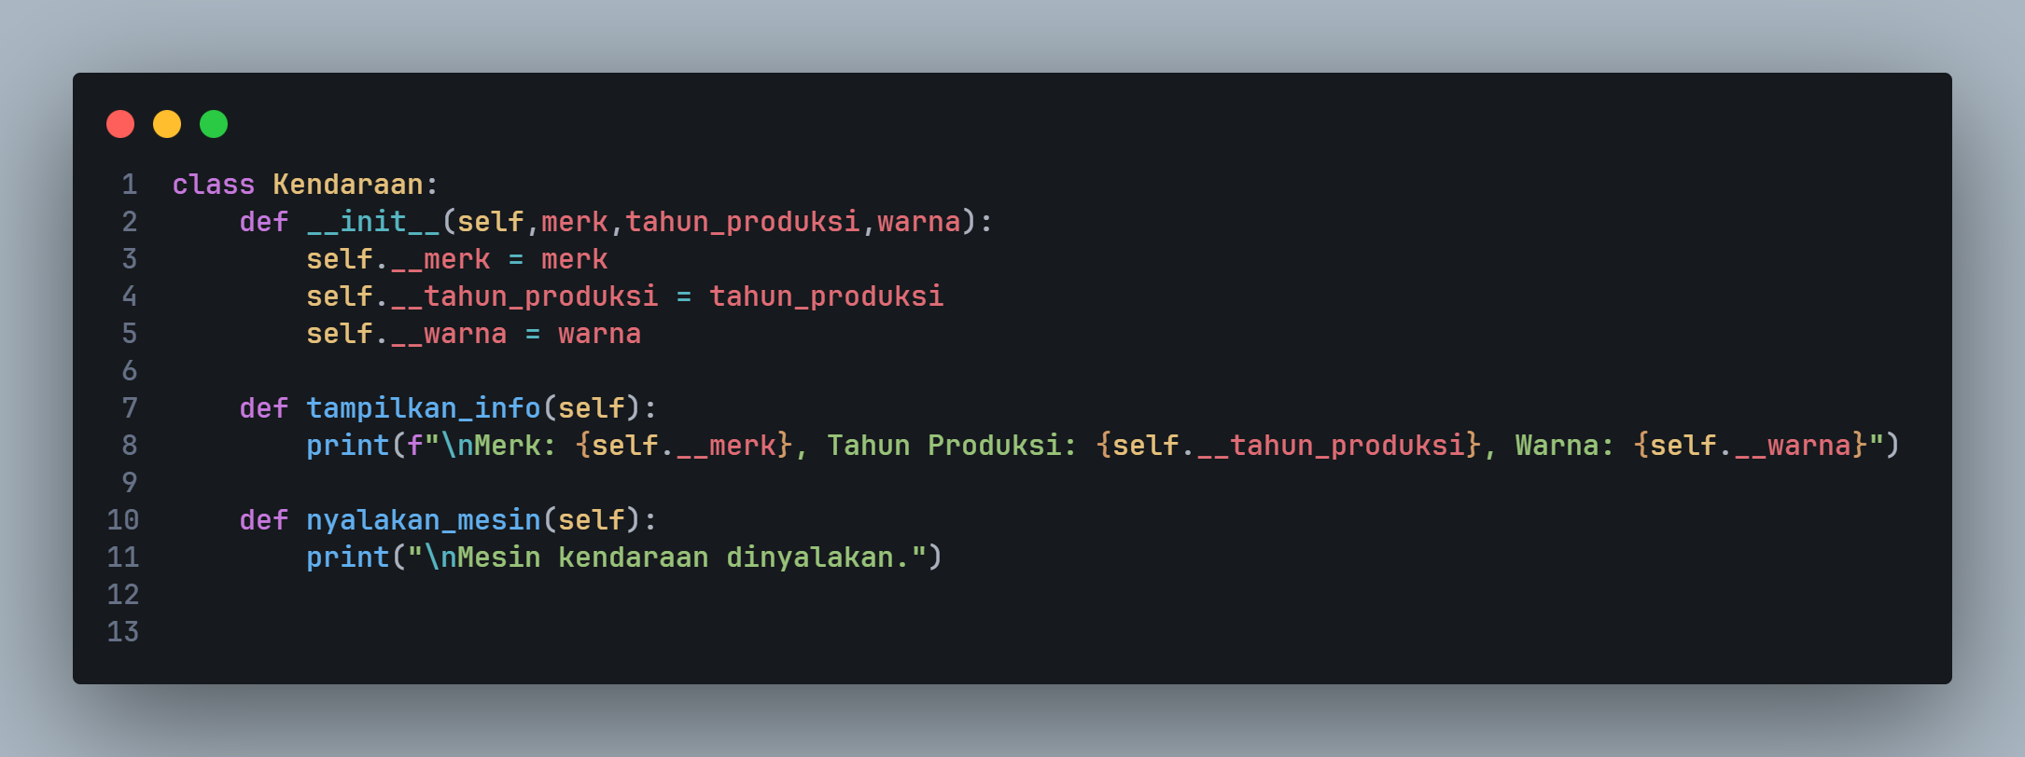

2. Buat dua Child Classes yang mewarisi dari Kendaraan: Mobil dan Motor.
3. Untuk Class Mobil
- Tambahkan atribut privat baru di constructor-nya: _ _jumlah_pintu.
- Gunakan super()._ _init_ _() untuk menginisialisasi atribut warisan.
- Lakukan override pada method tampilkan_info() untuk menyertakan informasi
jumlah_pintu.
- Buat method baru yang spesifik untuk mobil, misalnya buka_pintu_bagasi().
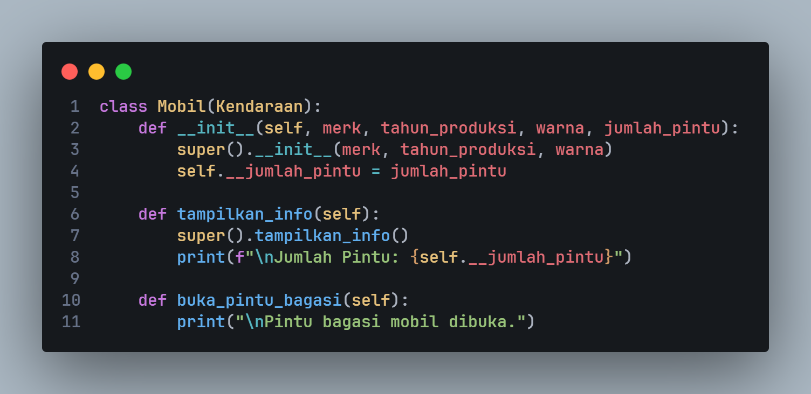

4. Untuk Class Motor
- Tambahkan atribut privat baru di constructor-nya: _ _kapasitas_tangki.
- Gunakan super()._ _init_ _() untuk menginisialisasi atribut warisan.
- Lakukan override pada method nyalakan_mesin() untuk mencetak pesan yang
lebih spesifik, misalnya "Brmm... Mesin motor dinyalakan dengan kick starter!".
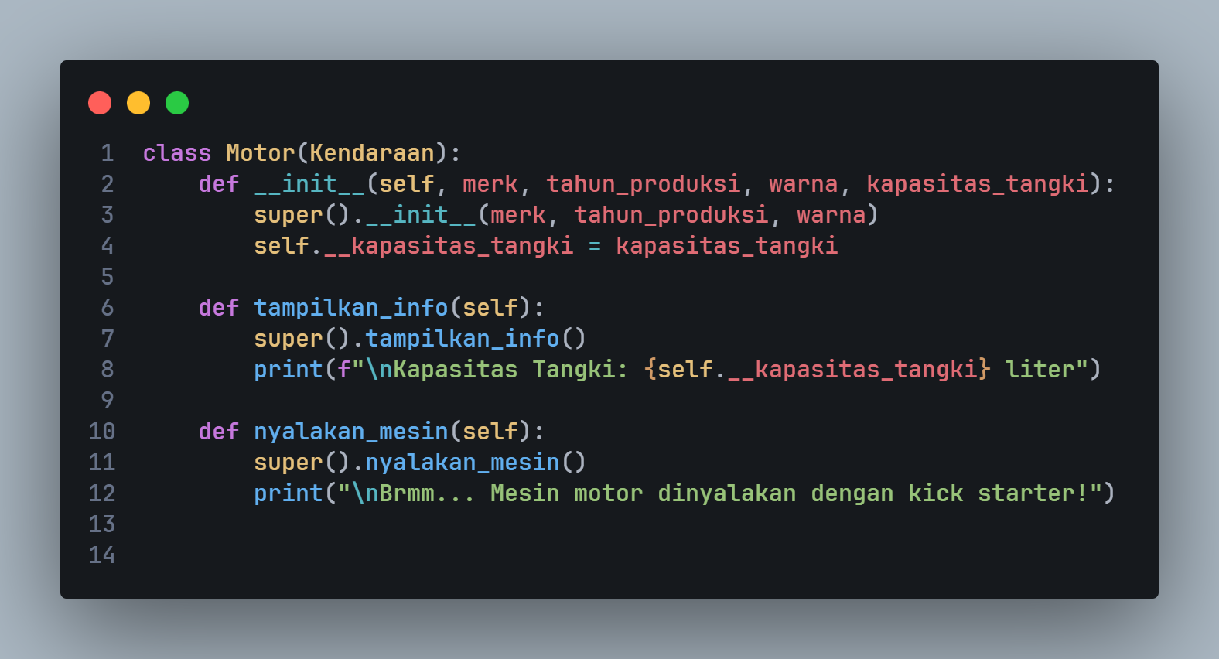

5. Di bagian utama program Anda
- Buat satu objek Mobil (misalnya, Toyota Avanza).
- Buat satu objek Motor (misalnya, Honda Beat).
- Panggil semua method dari kedua objek tersebut (tampilkan_info(),
nyalakan_mesin(), dan method spesifik lainnya) untuk menunjukkan bahwa
inheritance dan overriding berjalan dengan benar.
